包2：机器人中心一期家具类采购清单（含物理实验室实验桌）

|  |  |  |  |  |  |  |
| --- | --- | --- | --- | --- | --- | --- |
| 序号 | 物资名称 | 型号、规格（技术参数） | 数量 | 单价(元) | 小计(元) | 图示 |
| ★1 | 实验桌（机器人中心用） | 1400mm×650mm ×750mm（mm），板材：采用25mm密度板，符合国际E1级环保标准。防火贴面：采用防火胶板，通过国际质量认证，获中国消防测试合格证书；平衡纸：用于桌板底部，能够平衡桌面张力，桌面不易弯曲下沉，亦有防潮作用；封边：采用进口PVC封边带及橡胶封边带。桌腿为不锈钢拉丝柱厚度2mm，书桌为铁架涂漆，前挡板为铁质网孔板涂漆。 | 110 |  |  |  |
| 2 | 实验室椅子 | 240*340*450mm塑料凳面，金属脚架，板凳灰色。 | 250 |  |  |  |
| 3 | 教师桌椅 | 1600mm×650mm ×750mm 板材：采用25mm密度板，符合国际E1级环保标准。防火贴面：采用防火胶板，通过国际质量认证，获中国消防测试合格证书。平衡纸：用于桌板底部，能够平衡桌面张力，桌面不易弯曲下沉，亦有防潮作用。封边：采用进口PVC封边带及橡胶封边带。椅子:金属脚架，靠背带扶手。 | 4 |  |  |  |
| ★4 | 实验桌（物理实验室用） | 尺寸：1500*800*800左右；环保E1级三聚氰胺板，厚度16-25mm，1.5mmPVC封边；颜色：电脑灰或者黑台面；桌子自带电源插头，后面有一个双孔插座和两个三孔插座 | 60 |  |  |  |
| 合计(元） | |  | | | | |

**备注：采购清单中★家具样式参照下图**

★1. 实验桌（机器人中心用）

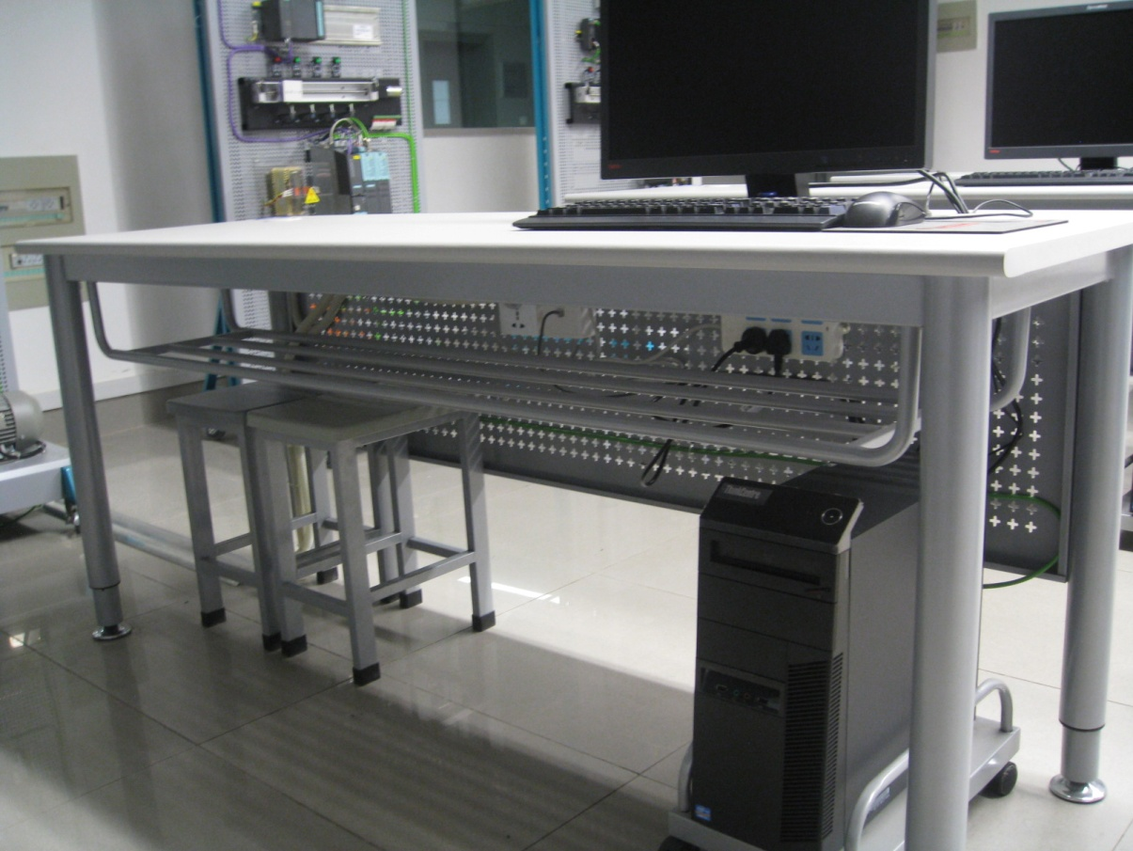

★4.实验桌（物理实验室用）

